- Recordamos que, para ordenar los números, cada posición que ocupan en una cifra tiene un nombre diferente. ¿Cuáles son?

61.872

u
d
c
udm
ddm

- Ahora en las carpetas: 1.234 - 32.567 - 23.654 - 3.234

Nuestro sistema de numeración es posicional porque el valor de cada cifra depende de la posición que ocupa.
Ejemplo:
286 826 682

c d u

¿Qué valor tiene la cifra destacada?

726 354 847 971 880 694

Para estudiar:
Nuestro sistema de numeración es decimal porque se agrupa de a diez
10 u= 1 d
10 d= 1 c
10 c = 1 u de mil
10 u de mil= 1 d de mil
En el sistema decimal se utilizan estas 10 cifras: 0, 1, 2, 3, 4, 5, 6, 7, 8 y 9.

- Completar:

1 d de mil= ……………. U
1 d de mil= ……………. D
1 d de mil= ……………. C
1 d de mil= 10 ……………

El número 51.407 se lee: CINCUENTA Y UN MIL CUATROCIENTOS SIETE.
DE MIL | SIMPLES
C D U | C D U
0 5 1 | 4 0 7

48.136 se lee: CUARENTA Y OCHO MIL CIENTO TREINTA Y SEIS.

DE MIL | SIMPLES
C D U | C D U
0 4 8 | 1 3 6

Leer atentamente la siguiente información:

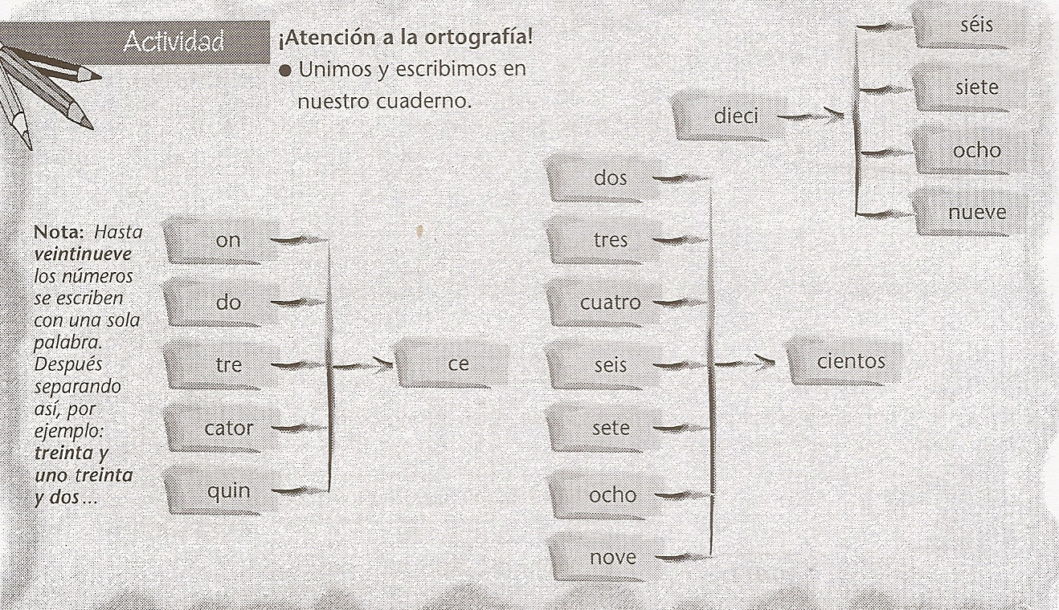

- Escribir con cifras los siguientes números:
- treinta mil doscientos sesenta
- diez mil quinientos cuarenta y ocho
- veinte mil setecientos noventa y seis

- Escribir cómo se leen los siguientes números:
- 72.394
- 54.108
- 80.243

- Escribir con cifras los siguientes números:
- veinte mil ciento cuarenta
- cincuenta y dos mil ochocientos
- treinta y cinco mil doscientos sesenta

- Escribir cómo se lee:
- 27.235:
- 28.472:
- 45.350:

- Completar:
32152 = 3 d de mil + …… u de mil + …….. c + ……….. d + ……… u
32152 = 30000 + ……….. + …….. + ……… + ………….

- Observá estos cuatro números:

A= 8 u + 2 c + 7 udm + 5 d = C= 9.000 + 100 + 30 + 7 =
B= 2 d + 4 c + 1 ddm = D= 8 + 20 + 800 + 5.000 =

- Ordenalos de menor a mayor.
- Escribí el siguiente del número menor y el anterior del número mayor.
- Escribí en palabras los números A y C.

- Leer y resolver:
- Pedro contó sus figuritas, y dice que tiene 4 c + 3 d + 2 u. Juan contó las suyas y dice que tiene 423. Alejandra dice que tienen los dos la misma cantidad, y Julián dice que no. ¿Quién tiene razón? ¿Por qué?
- A Augusto le regalaron 1 u de mil + 4 c para su cumpleaños, y el juego que le gusta cuesta $2.200. ¿Cuánto dinero le falta juntar?

- Descomponer de las dos formas:
- 1.774 =
- 41.567 =
- 339 =
- 21.215 =

- Observar la tabla y resolver:

POSICIÓN | PUNTAJE | USUARIO
1 | 65.720 | Pepelago
2 | 65.710 | Angie78
3 | 55.720 | Agus2003
4 | 45.990 | Juan2014
5 | 30.750 | Susi41
6 |  | Charly40
7 | 10.500 | Diego70
8 |  | Belu;P
9 | 9.980 | Pame<3
10 | 9.090 | Cokesha

- Escribe cómo se lee el máximo puntaje y el del décimo puesto.
- Completa la tabla con los puntajes en las posiciones que correspondan: catorce mil dieciocho y diez mil veinticuatro.
- ¿Cuántos puntos de diferencia hay entre el primero y el segundo puesto?

- Completar la siguiente tabla:

ANTERIOR | NÚMERO | POSTERIOR
 | 51.270
 | 23.999
 | 20.599

- Descomponer de las dos formas los siguientes números:

48.406 =
  - =

- Componer:
4 u + 3 c + 0 d + 2 d de mil + 4 u de mil =

3 d de mil + 6 u de mil + 7 c + 8 d + 9 u =

